Министерство науки и высшего образования Российской Федерации

Федеральное государственное бюджетное образовательное учреждение

высшего образования

ТОМСКИЙ ГОСУДАРСТВЕННЫЙ УНИВЕРСИТЕТ

СИСТЕМ УПРАВЛЕНИЯ И РАДИОЭЛЕКТРОНИКИ (ТУСУР)

Кафедра компьютерных систем в управлении и проектировании (КСУП)

Пояснительная записка

К программе NoteApp, разработанная в ходе

дисциплины «Системное программное обеспечение»

Выполнил студент

группы 538:

________ Черников А.И.

Проверил

доцент кафедры КСУП:

________ Коцубинский В.П.

Дата: «___»________2020 г.

Томск 2020

Содержание

**1 Назначение приложения** 3

**2 Стек технологий разработки** 4

**3 Пользовательский интерфейс** 5

**4 Диаграмма пакетов** 8

**5 Диаграммы классов** 9

**6 Описание тестирования приложения** 10

**7 Описание модели ветвления** 11

**1 Назначение приложения**

Пользовательское приложение NoteApp, предназначено для ведения персональных записей и заметок. Приложение может:

1. Обеспечивать стабильную работу приложения при порядке 200 заметок.
2. Обеспечивать категоризацию заметок, навигацию по созданным заметкам.
3. Предоставить инструменты для просмотра и редактирования заметок.
4. Сохранять и восстанавливать заметки между сессиями приложения.
5. Выполнять промежуточные сохранения заметок на машине пользователя на случай аварийного завершения программы, отключения компьютера и т.д. – для защиты от потери данных.

**2 Стек технологий разработки**

Программа разработана в среде Microsoft Visual Studio 2019 на языке C#. Использована стандартная библиотека Windows Form.

Сторонние библиотеки:

* Для сохранения данных о заметках в файл была выбрана библиотека Newtonsoft.Json версии 12.0.3
* Для тестирования приложения была выбрана библиотека NUnit версии 3.12.0

**3 Пользовательский интерфейс**

После запуска приложения перед пользователем появляется главное окно, показано на рисунке 3.1. Двухколоночная верстка главного окна содержит список всех созданных заметок в левой панели и отображает текущую выбранную заметку в правой панели. В списке заметок показаны названия заметок, в один момент времени может быть выбрана только одна заметка.

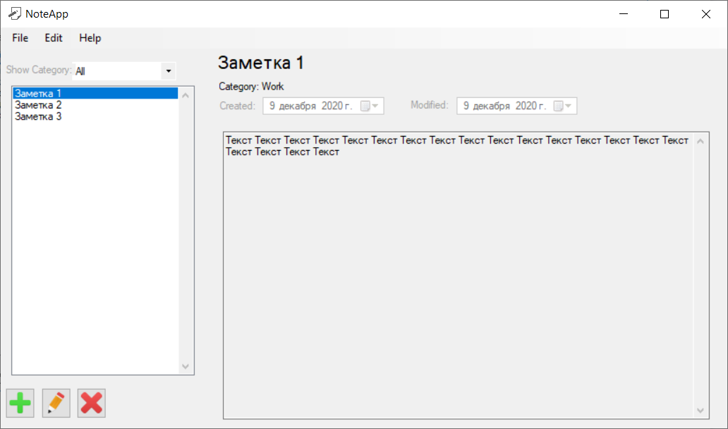

Рисунок 3.1 - Макет главного окна приложения NoteApp

На панели со списком заметок внизу располагаются три кнопки в виде пиктограмм: Add Note («Создать новую заметку»), Edit Note («Редактировать текущую заметку»), RemoveNote («Удалить текущую заметку»). При выборе заметки в списке, выбранная заметка отображается в правой панели. Главное окно не позволяет редактировать содержимое заметки – только просмотр. При нажатии на кнопку Add Note и Edit Note появляется окно создания/редактирова-ния заметки в диалоговом режиме, представлен на рисунке 3.2. Для новой заметки окно изначально не заполнено (Установлены лишь название заметки по умолчанию, дата создания и дата редактирования). Для редактирования уже существующей заметки все поля должны быть предзаполнены данными текущей заметки.

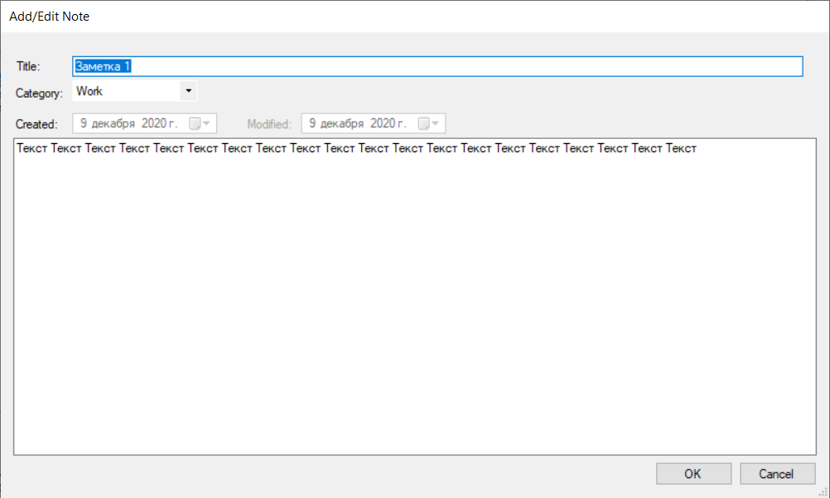

Рисунок 3.2 - Макет окна редактирования заметки в приложении NoteApp

При нажатии на кнопку OK окно создания заметки закрывается, в список заметок главного окна добавляется новая заметка. При редактировании текущей заметки, нажатие на кнопку OK должно обновить название заметки в списке заметок (если название текущей заметки было изменено), и обновить отображаемую заметку в правой панели приложения. При нажатии кнопки Cancel создание/редактирование заметки отменяется (новая заметка не добавляется, исходная заметка остается без изменений). В поле Title реализовано то, что пользователь не может ввести больше 50 символов.

При нажатии на кнопку Remove Note главного окна текущая запись удаляется. Перед удалением должно появиться окно с запросом на разрешение записи: «Вы уверены, что хотите удалить текущую заметку?». При нажатии на кнопку OK происходит удаление, при нажатии на кнопку Cancel удаление отменяется.

Меню главного окна содержит следующие пункты:

* File:
  + Exit (Выйти из приложения –Alt+F4)
* Edit:
  + Add Note (Создать новую заметку)
  + Edit Note (Редактировать текущую заметку)
  + Remove Note (Удалить текущую заметку)
* Help:
  + About (рисунок 3.3)

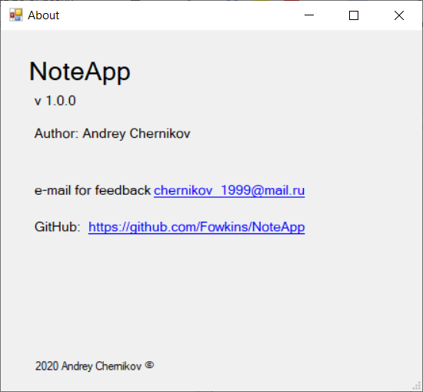

Рисунок 3.3 - Макет окна «About» приложения NoteApp

Загрузка заметок осуществляется при запуске программы до вывода главного окна пользователю, сохранение заметок в файл должно выполняться в случаях: а) создания новой заметки; б) удаления заметки; в) закрытии приложения.

**4 Диаграмма пакетов**

Диаграмма пакетов представлена ниже на рисунке 4.1:

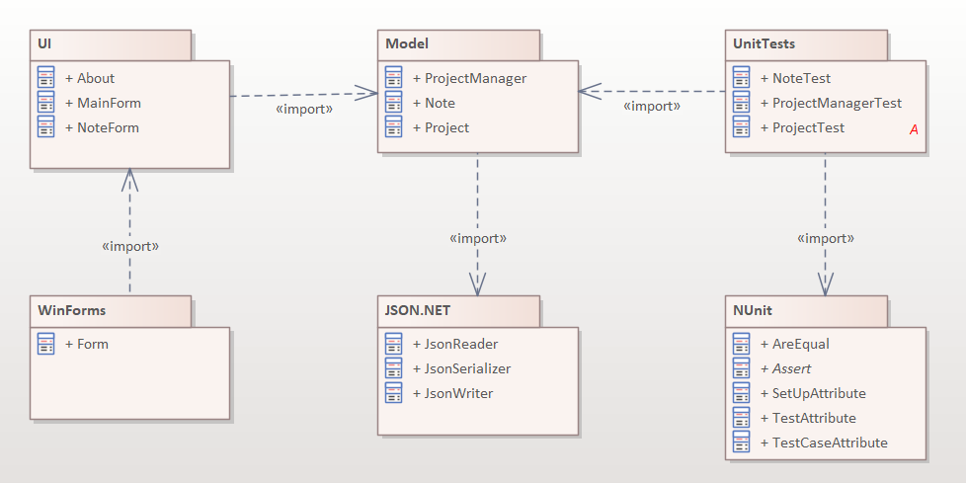

Рисунок 4.1 – Диаграмма пакетов

**5 Диаграммы классов**

Диаграмма классов представлена ниже на рисунке 5.1:

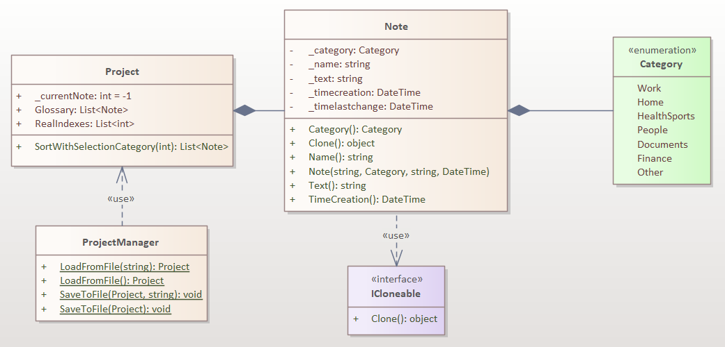

Рисунок 5.1 - UML-диаграмма классов

**6 Описание тестирования приложения**

Тестирование проводилось по средствам Unit-тестов библиотеки NUnit. Тестированию подверглись все классы в бизнес-логике приложения.

Также проводилось приемочное тестирование приложения. Для приёмочного тестирования проводилась следующая последовательность действий:

1. Установка приложение на компьютер с помощью собранного установочного пакета.

2. Запуск приложения. Окно программы должно быть пустым – в приложении не должно быть заметок.

3. Создание трех заметок в приложении разных категорий.

4. Переключение между заметками, проверив, что смена текущей заметки происходит корректно.

5. Переключение отображаемой категорию заметок – в списке заметок должны остаться только заметки целевой категории. Отобразив все категории заметок – список заметок должен восстановиться.

6. Выбор второй заметки и нажатие кнопки редактирования. Должно открыться окно редактирования заметки.

7. Ввод названия заметки более 50 символов. Элемент управления с названием заметки должен указать на некорректное значение.

8. Ввод название заметки менее 50 символов. Элемент управления с названием должен стать корректным.

9. Изменение текста заметки. Время изменения заметки должно поменяться, отображаемый текст заметки также должен измениться.

10. Выбор второй заметки и нажатие кнопки редактирования. Должно открыться окно редактирования. Изменение названия заметки, её текста и категории. Исходная заметка должна остаться без изменений.

11. Удаление третьей заметки.

12. Закрытие приложения. Должно произойти сохранение заметок в целевой файл.

13. Запуск приложения. В программе должны восстановиться заметки, созданные в предыдущую сессию.

# **7 Описание модели ветвления**

Система версионного контроля – GitHub: [ссылка](https://github.com/Fowkins/NoteApp)

Ветки две: main и develop. В ветку develop загружается код с готовой функциональностью. Если код прошел проверку, то выполняется Pull requests всех изменений в ветку main.